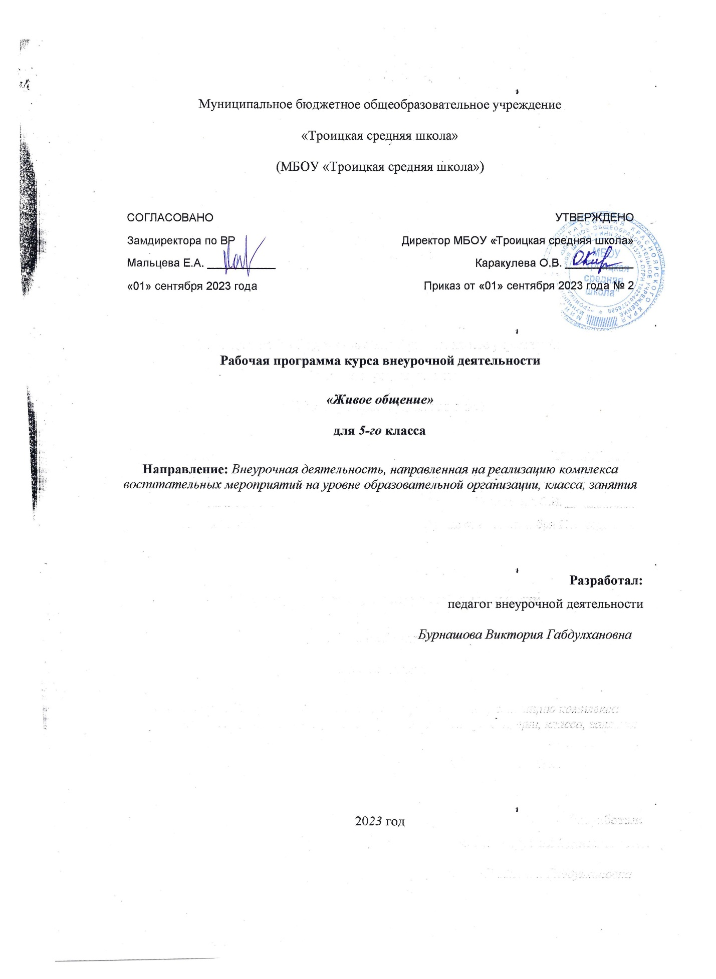

Муниципальное бюджетное общеобразовательное учреждение

Программа курса внеурочной деятельности «Живое общение».

Пояснительная записка.
Общение – основное условие развития ребёнка, важнейший фактор формирования личности, один из главных видов деятельности человека, направленный на познание и оценку самого себя через посредство других людей. Под общением понимается взаимодействие людей, направленное на согласование и объединение усилий с целью достижения общего результата. С первых дней жизни ребёнка общение является одним из важнейших факторов его психического развития.
Вербальное и невербальное общение при привитии культуры поведения дают возможность адаптироваться и социализироваться учащимся не только в стенах школы, но и за её пределами.
Культура общения людей основана на соблюдении определённых правил, которые вырабатывались человечеством на протяжении многих веков. Эти правила называются этикетом. В детском коллективе ребенок имеет возможность проверить на собственном опыте свои знания, представления и склонности нравственного порядка, что обеспечивает переход внешних моральных требований во внутренние.
Актуальность программы определена тем, что одной из важнейших задач образования в настоящее время является освоение детьми духовных ценностей, накопленных человечеством. Уровень нравственности человека отражается на его поведении и общении, которое контролируется его внутренними побуждениями, собственными взглядами и убеждениями. Выработка таких взглядов, убеждений и привычек составляет сущность нравственного воспитания.
Программа внеурочной деятельности «Живое общение» реализуется по общекультурному направлению внеурочной деятельности в 5-9 классах.
Цель программы: воспитание гармоничной личности, расширение кругозора о культуре поведения, нравственных нормах и взаимоотношениях между людьми.
Задачи:
- формировать первоначальные представления о моральных нормах и правилах нравственного поведения, об этических нормах взаимоотношений в семье, между поколениями, носителями различных убеждений, представителями социальных групп.
- совершенствовать усвоение правил поведения в образовательном учреждении, дома, на улице, в общественных местах, на природе.
- раскрывать сущность нравственных поступков, поведения и отношений между людьми разного возраста на основе взаимопомощи и поддержки.
- развивать навыки приемов и правил ведения дискуссии, аргументировано высказывать свое мнение и внимательно слушать мнение собеседника.
Программа внеурочной деятельности «Живое общение» для обучающихся поможет создать поведенческую модель, направленную на развитие коммуникабельности, умение делать самостоятельный выбор, принимать решения, ориентироваться в информационном пространстве.
Программа внеурочной деятельности «Живое общение» разработана по блочной системе и рассчитана на поэтапное освоение материала. Она знакомит со следующими направлениями: о добром отношении к людям, как стать трудолюбивым, правила опрятности и аккуратности, культурой общения, дружескими отношениями, самовоспитанием, семьей и коллективом, культурой внешнего вида и культурой общения. В процессе общения дети на практике применяют знания по культуре поведения.
Программавнеурочной деятельности «Живое общение» состоит из 5 блоков. Первый и второй блок включают в себя темы культуры общения и поведения людей в обществе. Второй блок затрагивает вопросы нравственности. Третий блок изучает формы трудовой деятельности и отношения человека к труду. В пятом блоке рассмотрены вопросы, связанные с экзаменами.
Занятия включают в себя теоретическую и практическую часть деятельность обучающихся.
Основной формой являются учебные занятия. На занятиях предусматриваются следующие формы организации учебной деятельности: индивидуальная, фронтальная, коллективная.
Реализация программы внеурочной деятельности «Живое общение» предполагает формирование первоначального представления о базовых нормах общения и поведения в процессе проведения бесед, сообщений, презентаций, игровых ситуаций.
Количество учебных часов для 5 класса - 34.
Система оценивания образовательных достижений.
В ходе реализации программы выявляются способности обучающихся в групповой деятельности, индивидуальные особенности детей.
Система отслеживания и оценивания результатов обучения детей проходит через выполнение индивидуальных заданий, участие в коллективной деятельности. Тестирование, ролевые игры, игры, тренинговые упражнения, презентации, обсуждения, групповая дискуссия, обратная связь – эти методы проводятся в каждом разделе. Тематические занятия - по итогам изучения разделов, итоговые – в конце года.

ВЗАИМОСВЯЗЬ С ПРОГРАММОЙ ВОСПИТАНИЯ
Рабочая программа ориентирована на целевые приоритеты, сформулированные в федеральной рабочей программе воспитания и в рабочей программе воспитания МБОУ «Троицкая средняя школа».
Реализация курса способствует осуществлению главной цели воспитания – полноценному личностному развитию школьников и созданию условий для их позитивной социализации.

Содержание курса внеурочной деятельности «Живое общение».

5 класс - 34 часа.
Что такое этикет? (5 часов).
История этикета. Этикет, как очень большая и важная часть общечеловеческой культуры, морали, нравственности. Представления людей о добре, справедливости, человечности. Этикет народов мира. Особенности этикета в разных странах. История этикета в России. Этикет в странах Западной Европы. Этические нормы различных слоев общества, религиозные обряды, суеверия и предрассудки, детерминирующие становление и развитие этикетных норм.
Этикет в наши дни (современный этикет). Этикет – явление исторически изменчивое, особенности современного этикета. Практическое значение этикета. Речевой, или вербальный этикет. Теория и практика аргументации – искусство вести беседу. Словесные формулы речевого этикета: приветствовать, поздравить, поблагодарить, загладить вину, обратиться к кому-то с просьбой, пригласить куда-то и т.п.
Практическая работа. Задания по карточкам (заранее приготовленный раздаточный материал).
Искусство - умение вести беседу. Общение как психологическое явление. Правела хорошего тона. Чего необходимо избегать в разговоре. Общение и умение слушать. Искажение информации при передаче от человека к человеку. Важность обратной связи в общении и навыков эффективного слушания.
Практическая работа. Упражнения: «Слушание в разных позах»; «Испорченный телефон». Анкета «Умеете ли вы слушать?».
Мимика и жесты (невербальное общение). Специфические жесты приветствия, прощания, согласия, отрицания, удивления у разных народов мира. Язык жестов сугубо национален. Разный смысл одного и того же жеста у разных народов мира. Разная окраска жестов: нейтральная, торжественная, фамильярная и т.п. Выражение людей через отношение к собеседнику и теме беседы с помощью мимики, улыбки, направления взгляда.
Практическая работа. Упражнения: «Передай жестами»; «Построимся».
Хорошие манеры. Невербальное общение. Манеры – поведение человека, общение с другими людьми, употребление выражений при разговоре, тон, интонация; походка, жестикуляцияи мимика. Основные манеры, принятые в обществе: вежливость, скромность, сдержанность, умение контролировать свои поступки, внимательность, тактичность и чуткость при общении с другими людьми.
Правила поведения в общественных местах (4 часа).
Улица. Вещи, которые необходимо взять, выходя из дома. От того как человек ведет себя в обществе, зависит не только его настроение, но и настроение окружающих его людей. Небрежное обращение с правилами дорожного движения – это не только неоправданный риск в отношении собственной жизни, но и неуважение к другим людям. Правила безопасности, которые следует соблюдать на улице.
Практическая работа. Работа с карточками, вопросы для обсуждения (заранее приготовленный раздаточный материал).
Транспорт. Пользуясь общественным транспортом, нужно помнить о том, что все время приходиться взаимодействовать с людьми и какими бы разными эти люди не были, нужно постараться вести себя вежливо, уважительно, тактично и внимательно по отношению к ним. Правила поведения пассажиров принятые в России при поездке в поезде, самолете, пароходе, трамвае, автобусе и в автомашине. Обязанности водителя.
Магазин, лестница, лифты и эскалаторы. Правила поведения при входе в учреждение и внутри его. Порядок пользование лестницей в случае, если она темная, крутая или шаткая. Лифт и эскалаторы – общественная территория. Правила пользования.
Практическая работа. Тестовые задания на знание правил поведения в общественных местах по пройденному материалу.
Правила поведения в школе. Устав школы. Общие положения. Образовательный процесс. Участники образовательного процесса: учащиеся, педагогические работники, родители (законные представители) учащихся. Права и обязанности учащегося, предусмотренные законодательством и локальными нормативными актами учреждения. Учащиеся обязаны. Применение к учащимся мер дисциплинарного характера. Права, обязанности и ответственность родителей (законных представителей).
Культура внешнего вида (4 часа).
Одежда. Одежда человека (ее цвет и стиль) – один из способов невербального общения, она передает информацию об уровне благосостояния, статусе и настроении ее владельца. Отношение к цвету в России, Америке, Австрии, Пакистане, Италии, Болгарии, Голландии, Китае. Национально-культурная специфика.
Имидж. Как мы выглядим в глазах других людей. «Встречают по одежке». Одежда как элемент имиджа. Создание и поддержание имиджа. Поведенческие характеристики положительного имиджа. Привлекательный внешний вид. Грамотная речь. Естественное поведение. Достойные манеры. Спокойная реакция на похвалу и критику. Понятие «харизма».
Деловой этикет. Основные правила при выборе одежды. Важный принцип делового этикета. Главный элемент в мужском гардеробе. Женская одежда. Прически. Обувь. Парфюмерия и косметика. Украшения. Акссесуары.
Школьная одежда. Понятия «я», «внешний вид». Отличие людей друг от друга по внешнему виду. Аккуратность, опрятность, бережливость – уважение человека к себе и другим людям. История школьной одежды. Школьная одежда разных стран.
Практическая работа. Составление презентации «История школьной одежды».
Культура общения (8 часов).
Приветствия людей и знакомство с ними. Приветствия людей в разных странах. Народные обычаи и традиции. Особенности делового общения и этикета разных народов. Некоторые распространенные в деловом мире жесты, приветствия, символика разных стран. Обращение и приветствие. Личное пространство. Чего необходимо избегать в общении с людьми. Представление о правильном и неправильном взгляде. Улыбка – обязательный атрибут приветствия любого общения. Поза значит очень многое при общении.
Встреча и развлечение гостей.
В условиях домашнего приема тему и тон беседы задают хозяева. В любом обществе поведение человека должно быть естественным. Притворство - враг всякой увлекательной беседы. Что нужно делать что бы общаясь с незнакомым человеком чувствовать себя легко и непринужденно. Какая необходима подготовка, чтобы без усилия завязать беседу и вести ее.
Практическая работа. Использование игровых ситуаций. Этикет в общении с гостями.
Как дарить подарки.
Подарки в нашей жизни и поводы их вручения. Благодарность за внимание, за подарок. Выбор подарка – вопрос повышенного внимания. Цветы в подарок. «Оригинальные подарки». Деньги в подарок. Что нужно дарить. Предметы, которые дарить нельзя. Практическая работа. Ролевая игра: «Как правильно выбирать и дарить подарки».
Дал слово – держи.
Воспитательная сила примера основана на склонности и способности к подражанию. Пример, поведения других людей - прямое и косвенное воздействие на детей. Положительные и отрицательные образы, поступки. Анализ последствий неправильных поступков, умение делать правильные выводы. Понятия «верность слову», «честь». Проблемная ситуация: можно ли всегда быть верным данному тобой слову. Беседа – обсуждение.
Диалоги о хороших манерах, добре и зле.
Хорошие и плохие манеры в повседневной жизни. Праздничный этикет, основанный на регламентации порядка и форм поведения человека в обстоятельствах праздника. Приглашение гостей. Правила рассадки гостей. Цветы. Аксессуары. Домашние и официальные приемы: плюсы и минусы. Проведение диалога – дискуссии.
Эстетика стола.
Посуда. Столовые приборы. Виды приборов. Сервировка. Сервировка стола за завтраком. Сервировка обеденного стола. Сервировка холодного стола. Сервировка стола для ужина. Правила и табу. Последовательность подачи блюд. О том, чего не стоит делать.
Культура спора.
Значение спора в межличностном общении, факторы спора, правила и приемы ведения. Умение своевременно приносить свои извинения за беспокойство, за поступок. Закон тождества. Закон достаточного основания. Закон противоречия. Закон исключения третьего. Положительные и отрицательные факторы. Способы убеждения своей точки зрения.
Практическая работа. Упражнение «Спор».
Разговор по телефону.
Культура телефонного разговора. Речевой этикет. Понятие «тактичность». Знакомство с правилами общения по телефону. Звонить или не звонить? Когда телефон не помощник. Время телефонных разговоров. Практическая работа. Ролевая игра «Мы говорим по телефону».
Дружеские отношения (5 часов).
Дружба каждому нужна. Дружба верностью сильна. Необходимость человека в общении. Речь – важнейшее средство общения. Понятия «товарищ», «друг». Товарищество и дружба в традициях русского народа. Понятие «настоящий друг». Верность и бескорыстие в дружбе. Взаимовыручка и взаимопомощь. Практическая работа. Ролевая игра «Учимся взаимопониманию».
Учимся понимать настроение другого человека по внешним признакам. Интерпретация жестов. О чем расскажут классические позы. Защитные реакции или негативное состояние. Понятия «мимика», «жесты», «поза». Отражение в мимике, жестах, позах человека его характера и отношения к людям.
Практическая работа. Ролевая игра «Понимаете ли вы язык мимики?»
Учимся находить хорошие манеры в человеке, даже если он нам не нравится.
Доброе отношение к людям. Простые правила вежливости. Тактичное и бестактное поведение. Умение критически относиться к себе.
Практическая работа. Тест на определение преобладающего уровня в общении.
Лгать нельзя, но если…
Разные взгляды на одну и ту же ситуацию. Правильные и неправильные линий поведения в общении. Выявление ошибок и исправление их.
Практическая работа. Самостоятельное моделирование обучающимися своего поведения. Проигрывание нескольких ситуаций на одну тему: «Что будет, если…..».
Что в нашем имени?
Понятия «имя», «фамилия», «отчество», «кличка», «прозвище». Умение «следить за словами». Бестактность и сквернословие; навешивание и употребление кличек и прозвищ. Отношение по имени к одноклассникам и друзьям. Имя и отношение к человеку.
Самовоспитание (8 часов).
О типе личности. Классификация типов личности.Все люди разные по характеристикам, пристрастиям, привычкам. Но все, же есть признаки, которые позволяют ученым объединить людей в группы и говорить о типах личности.Холерик. Флегматик. Сангвиник. Меланхолик.
Практическая работа. Тест на определение темперамента личности.
Теория сезонов (теория времен года).
Четыре цветовых типа человека. Тип «Зима». Тип «Весна». Тип «Зима». Тип «Лето». Различия между двумя теплыми и двумя холодными типами. Основной тон весенних нюансов. Основа осенних нюансов. Летние нюансы. Зимние цвета.
Практическая работа. Тестирование: определить к какому вы принадлежите.
Афоризмы о самовоспитании. Высказывания выдающихся людей о культуре поведения, самовоспитании, этикете. Путешествие в мир мудрых мыслей.
Практическая работа. Работа в группах. Чтение и обсуждение афоризмов.
В трудной ситуации попытаемся разобраться. Обсуждение и анализ поступков литературных героев, их мотивы, нравственная оценка.
Думай хорошо – и мысли созревают в добрые поступки. Доброта что солнце. Чем ты сильнее, тем будь добрее. Заветы предков. Россияне о любви к Родине. Твоя малая родина. Мой первый друг, мой друг бесценный. Афоризмы о совести, о родине, о дружбе. Приветливость – золотой ключик, открывающий сердце людей.
Как я работаю над собой. Правила для всех. «Уважая человека, уважаешь себя». Самолюб- никому не люб. Люби всё живое. Вежливая оценка и вежливая критика. Похвала. Навыки не оскорбительного высказывания справедливых критических замечаний и умение с достоинством воспринимать справедливую критику.
Практическая работа. Упражнения. «Запретный плод». Умение правильно реагировать на похвалу и критику.
Совесть – основа нравственности. Преданность и предательство. Принципиальность и беспринципность. Уважение старших – закон жизни людей. Об источниках наших нравственных знаний. Совесть – основа нравственности. Досадно мне, что слово честь забыто.
Обобщающий урок. Практическая работа. Обсуждение вопросов по пройденному материалу. Рефлексия. Подведение итогов своей деятельности.

Планируемые результаты освоения обучающимися программы внеурочной деятельности.

Освоение программы внеурочной деятельности «Живое общение» направлено на достижение комплекса результатов: метапредметных и личностных.
В результате реализации программы обучающийся должен знать:
- правила поведения в общественных местах;
- требования этикета к устному и письменному приглашению и общению с гостями;
- о доброте и жестокости, уважительном отношении к старшим и высокомерии;
- навыки поведения в общественных местах и дома;
- навыки работы в коллективе товарищей;
- навыки общения посредством различных средств коммуникации.
В результате реализации программы обучающийся должен уметь:
- уважать себя, верить в свои силы и творческие возможности,
- признавая это право и за другими;
- соблюдать этикет за столом, вести себя достойно в общественных местах;
- быть доброжелательными;
- сострадать животным, не обижать их;
- придерживаться режима дня, уметь организовать свой труд дома;
- быть опрятными, соблюдать порядок на своем рабочем месте, содержать в чистоте свои книги и тетради;
- выполнять обещание;
- уметь разговаривать по телефону, соблюдая правила этикета;
- выполнять правила вежливого отказа, несогласия. Как обращаться к разным людям;
- различать хорошие и плохие поступки.
Личностные результаты:
- умение оценивать жизненные ситуации (поступки людей) с точки зрения общепринятых норм и ценностей;
- отмечать в предложенных ситуациях конкретные поступки, которые можно оценить как хорошие или плохие;
- умение самостоятельно определять и высказывать самые простые общие для всех людей правила поведения (основы общечеловеческих нравственных ценностей).
Метапредметные результаты:
- планировать свои действия;
- контролировать свои действия;
- оценивать свои действия;
- вносить соответствующие коррективы в их выполнение.
- пользоваться библиотечными каталогами, специальными справочниками, универсальными энциклопедиями для поиска учебной информации об объектах;
- планировать совместную деятельность в микрогруппе;
- координировать совместную деятельность в микрогруппе;
- согласовывать деятельности с другими ее участниками;
- координировать деятельности с другими ее участниками;
- учитывать способностей различного ролевого поведения – лидер, подчиненный.

Тематическое планирование курса внеурочной деятельности «Живое общение».

5 класс - 34 часа.
№ п/п | Наименование  разделов | Количество часов
 |  | Всего  час | Теоретические занятия | Практические занятия
 | Что такое этикет? | 5 | 2 | 3
1 | История этикета | 1 | 1
2 | Этикет в наши дни (современный этикет) | 1 |  | 1
3 | Искусство- умение вести беседу | 1 |  | 1
4 | Мимика и жесты (невербальное общение) | 1 |  | 1
5 | Хорошие манеры | 1 | 1
 | Правила поведения в общественных местах | 4 | 2 | 2
6 | Улица | 1 |  | 1
7 | Транспорт | 1 | 1
8 | Магазин, лестница, лифты и эскалаторы | 1 |  | 1
9 | Правила поведения в школе | 1 | 1
 | Культура внешнего вида | 4 | 3 | 1
10 | Одежда | 1 | 1
11 | Имидж | 1 | 1
12 | Деловой этикет | 1 | 1
13 | Школьная одежда | 1 |  | 1
 | Культура общения | 8 | 4 | 4
14 | Приветствия людей и знакомство с ними | 1 | 1
15 | Встреча и развлечение гостей | 1 |  | 1
16 | Как дарить подарки | 1 |  | 1
17 | Дал слово – держи | 1 | 1
18 | Диалоги о хороших манерах, добре и зле | 1 | 1
19 | Эстетика стола | 1 | 1
20 | Культура спора | 1 |  | 1
21 | Разговор по телефону | 1 |  | 1
 | Дружеские отношения | 5 | 1 | 4
22 | Дружба каждому нужна | 1 |  | 1
23 | Учимся понимать настроение другого человека по внешним признакам | 1 |  | 1
24 | Учимся находить хорошие манеры в человеке, даже если он нам не нравится | 1 |  | 1
25 | Лгать нельзя, но если… | 1 |  | 1
26 | Что в нашем имени? | 1 | 1
 | Самовоспитание | 8 | 2 | 6
27 | О типе личности | 1 |  | 1
28 | Теория сезонов (теория времен года) | 1 |  | 1
29 | Афоризмы о самовоспитании | 1 |  | 1
30 | В трудной ситуации попытаемся разобраться | 1 | 1
31 | Думай хорошо – и мысли созревают в добрые поступки | 1
32 | Как я работаю над собой | 1 |  | 1
33 | Совесть – основа нравственности | 1 | 1
34 | Обобщающий урок. Подведение итогов | 2 |  | 2
 | Итого | 34 | 14 | 20

